关于组织学生参加2018-2019-2评教的通知
各学院：
根据期中教学检查的部署，接下去将进入学生评教的环节。现将本次学生评教流程及注意事项通知如下：
一、评教平台开放时间
5月27日（上午8：30时）—6月16日（下午4:00点）
二、参评对象
本科：18级、17级、16级、15级
专科：18级、17级、16级
本学期开设课程的年级全部参评。
三、学生评教操作流程
手机端登入：
【第一步】微信搜索公众号“教学质量管理平台”或扫描以下二维码、



【第二步】关注公众号后，进入首页，输入学校全称，绑定账户，账号为学号、初始密码为111111，即可登录
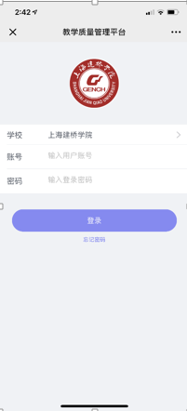

【第三步】登录后点击【我的问卷】中的待完成参与答题；已绑定过的账户，直接点击“首页”，可看到“待评问卷”进行评价
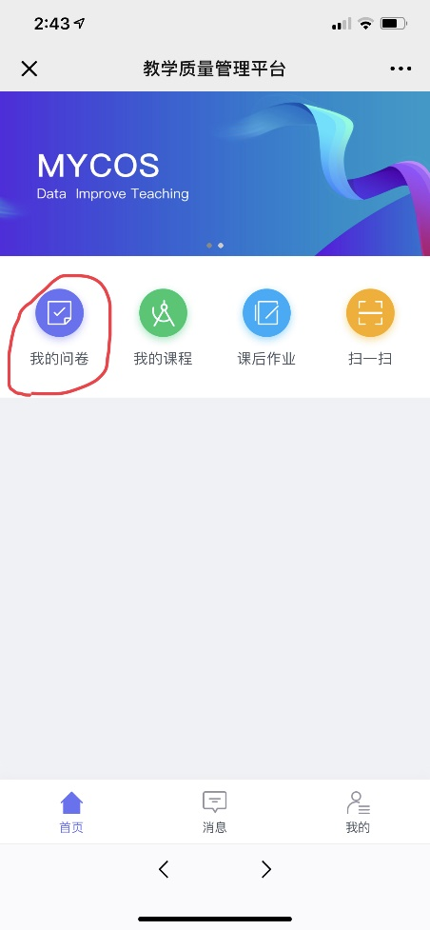
电脑端登入：
【第一步】输入网址：gench.mycospxk.com
【第二步】登录平台（账号：学号，初始密码：111111；登录后请尽快修改密码，绑定邮箱）
【第三步】登录系统后，点击【我的任务】，查看【未完成】任务中的问卷，点击问卷即可参与评价。
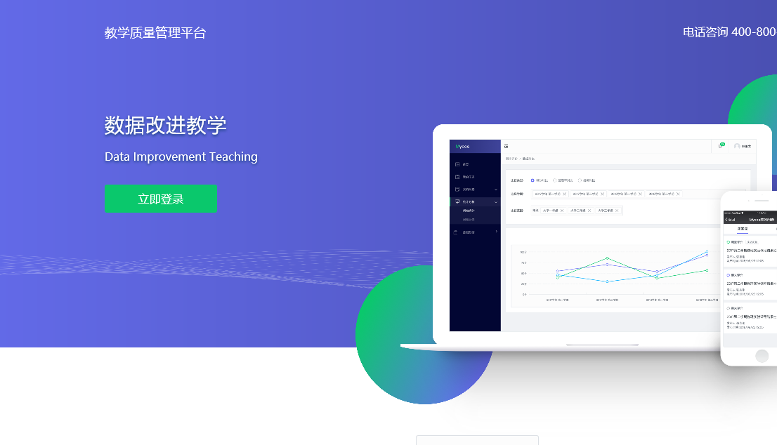
四、注意事项
1. 所有课程都要进行评价。
2. 所有项目都要选择，不能遗漏。
3．参评学生务必在规定时间内完成相关评价任务。

教务处
2019.5.20

